HỆ THỐNG ĐIỀU KHIỂN TUYẾN TÍNH
ÔN TẬP
- Điều khiển là gì? Cấu trúc cơ bản của hệ thống điều khiển tự động?
Điều khiển là
Cấu trúc cơ bản của hệ thống điều khiển tự động :
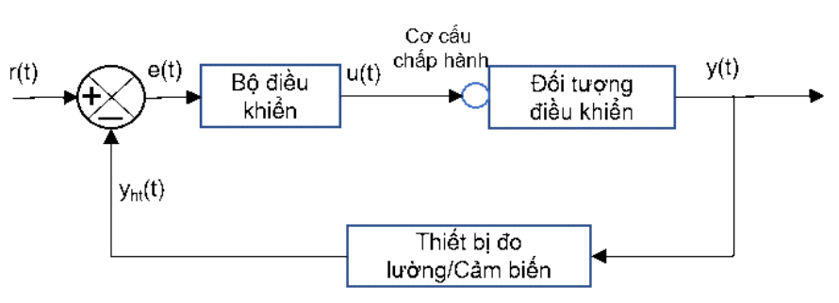
Với: – tín hiệu đặt (mong muốn)
– tín hiệu cần điều khiển
– tín hiệu cần điều khiển sau khi đã đo và chuyển đổi
– giá trị sai lệch giữa và
– tín hiệu điều khiển (đi ra từ bộ điều khiển)

- Các mô hình toán học của hệ thống điều khiển? Quan hệ giữa chúng?
Các mô hình toán học của HTĐK đc phân thành 3 loại: Mô hình tĩnh – động, Mô hình tất định – ngẫu nhiên, mô hình tuyến tính – phi tuyến
Quan hệ:
- Khảo sát động học khâu khuếch đại, tích phân, vi phân, quán tính bậc nhất, bậc hai? (3.2, Chương 3)
- Cấu trúc, công thức bộ điều khiển PID?
Cấu trúc:
Công thức:
- Bản chất toán học của ổn định? Tiêu chuẩn ổn định Hurwitz, Mikhailov, Nyquist?
- Bản chất toán học của ổn định: Hệ thống ổn định nếu
- Tiêu chuẩn ổn định Hurwitz:
Xét phương trình đặc trưng:
+ Điều kiện cần:
+ Điều kiện đủ:
- Ma trận Hurwitz:
- Tính định thức:
Hệ thống là ổn định nếu
Hệ thống không ổn định nếu
Hệ thống ở biên giới ổn định nếu
- Tiêu chuẩn ổn định Mikhailov:
Xét phương trình đặc trưng:
Đa thức đặc trưng:
Thay
Tiêu chuẩn: Hệ thống là ổn định nếu đồ thị Mikhailov:
- Xuất phát từ 1 điểm trên nửa dương trục thực
- Lần lượt đi qua n cung phần tư khi
- Tiêu chuẩn ổn định tần số Nyquist:
Xét hệ thống điều khiển:

- Quan hệ giữa vị trí nghiệm phương trình đặc trưng và chất lượng hệ thống điều khiển?
- Độ dự trữ ổn định lamda là gì? Cách kiểm tra?
- Sai số xác lập là gì? Cách tính?
- Tính điều khiển được, quan sát được: khái niệm, cách kiểm tra?
- Phương pháp hiệu chỉnh Ziegler – Nichols: mục đích, nguyên lý ?
- Phương pháp đặt cực: mục đích, nguyên lý?
- Cấu trúc hệ thống điều khiển sử dụng bộ điều khiển số?
- Biến đổi sơ đồ cấu trúc hệ thống điều khiển sử dụng bộ điều khiển số về hệ thống điều khiển rời rạc?
- Bản chất toán học của ổn định hệ thống điều khiển rời rạc?
- Tiêu chuẩn ổn định đại số, Mikhailov, Nyquist cho hệ thống điều khiển rời rạc?
- Cách tính sai số xác lập của hệ thống điều khiển rời rạc?
- Cách tính đáp ứng quá độ hệ thống điều khiển rời rạc?

